

本科实验报告

课程名称： | 嵌入式系统
姓 名： | 胡亮泽
学 院： | 计算机科学与技术学院
系： | 计算机科学与技术系
专 业： | 计算机科学与技术
学 号： | 3120102116
指导教师： | 王总辉

2015年 6 月 1 日

浙江大学实验报告

课程名称： 嵌入式系统 实验类型： 综合
实验项目名称： 字符设备驱动程序设计
学生姓名： 胡亮泽 专业： 计算机科学与技术 学号： 3120102116
同组学生姓名： 王谦 指导老师： 王总辉
实验地点： 曹西-501 实验日期： 2015 年 6 月 1 日

- 实验目的和要求
设计字符设备驱动程序
- 实验内容和原理
- 简单字符设备驱动程序验证
- 虚拟字符设备驱动程序设计
- 虚拟字符设备驱动程序验证
- 实验结果(源代码)
本次实验的步骤如下：
- 复制驱动程序代码，生成simplecdev.ko,安装模块，并将交叉编译后的测试程序拷贝到开发板上，测试：
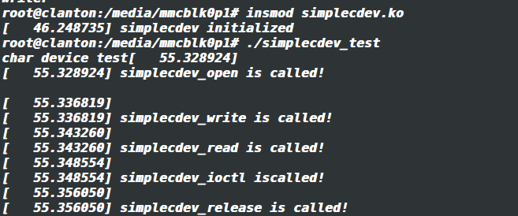
如图所示，测试发现驱动模块安装后，该模块的open, write, read, ioctl, release函数都被成功调用了，表明设备正常工作。
- 编写字符驱动程序的，安装并且通过设计程序测试
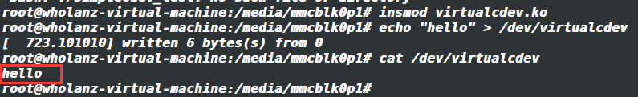
我们向虚拟字符设备写入hello，并通过cat命令读取虚拟字符设备的内容，可以发现成功读取到我们之前写入的”hello”
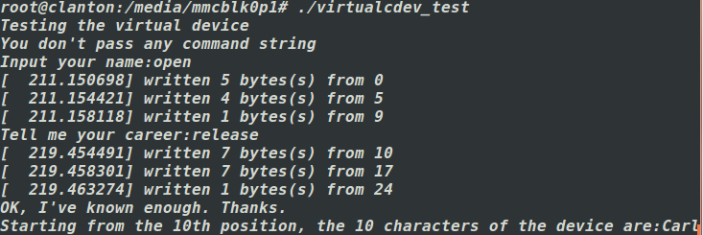
我们运行测试程序，输入我们的名字“open”， 职业“release”，提示成功写入
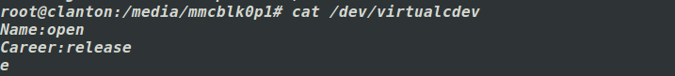
接下来我们读取字符设备内容，发现能够读取我们之前写入的内容，说明字符设备工作正常。

- 讨论与心得
本次的实验不但让我对嵌入式开发有了更加深入的认识，而且还让我加深了对如何在嵌入式中安装字符设备的驱动的了解，对字符设备有了更加全面的理解。主要的心得如下：
    - 了解了如何编写字符设备的驱动程序
    - 了解了如何使用虚拟字符设备
    - 对linux系统有了更加深入的了解

